# Math mystery block

## Actividad diseñada para 2º ESO agrupamiento. (Porcentajes)

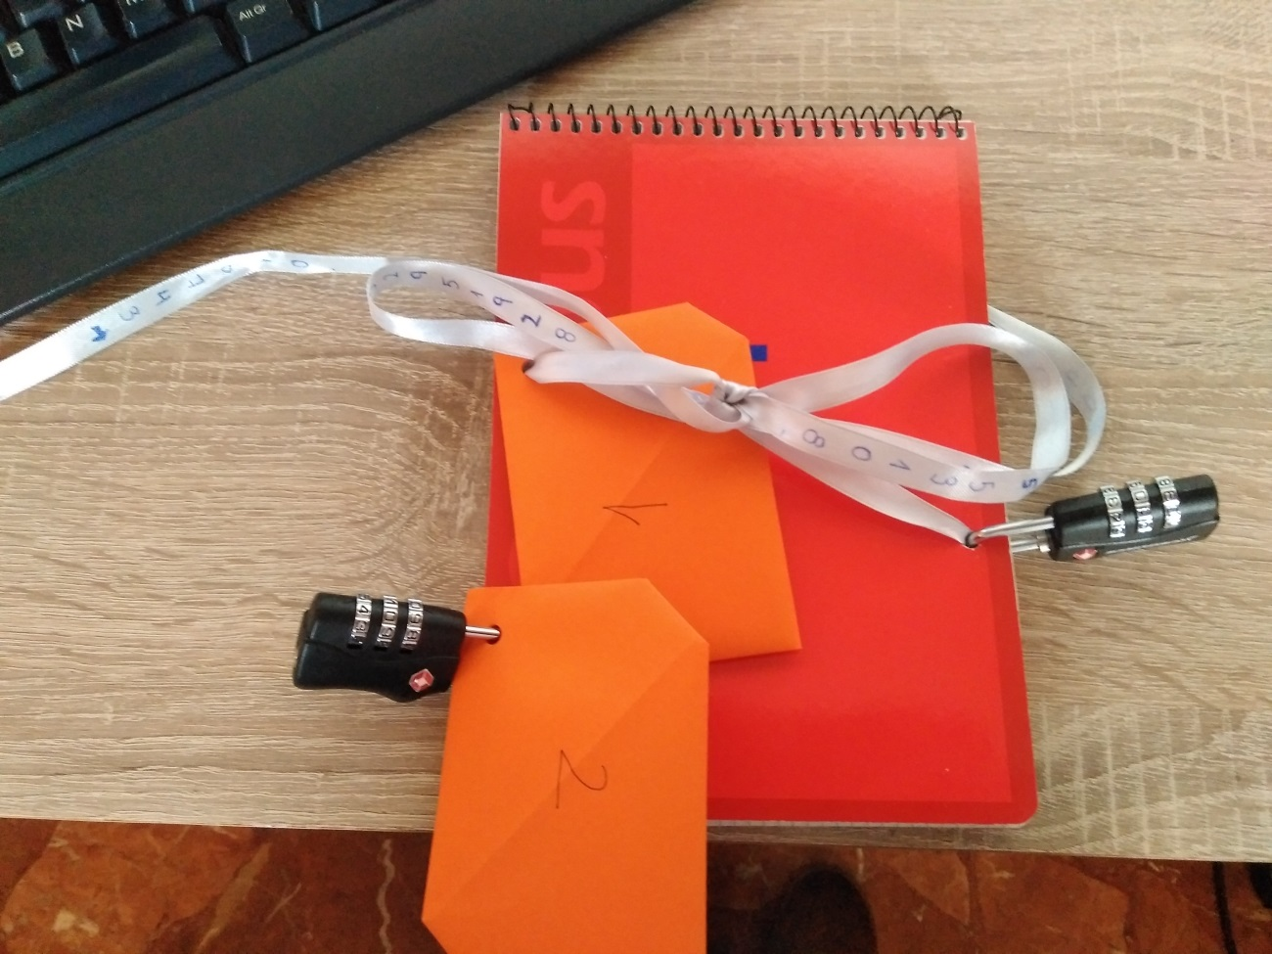

Como se puede ver en la imagen hay dos sobres los cuales traen unos problemas sobre porcentajes.

En primer lugar el alumnado deberá desatar la escítala para sacar el primer sobre. En este sobre encontrarán un problema en el que aparecen varios artículos con una rebaja en la que al alumnado se le pedirá que averigüen el porcentaje de descuento que se ha aplicado a dichos productos. (Imagen de abajo)

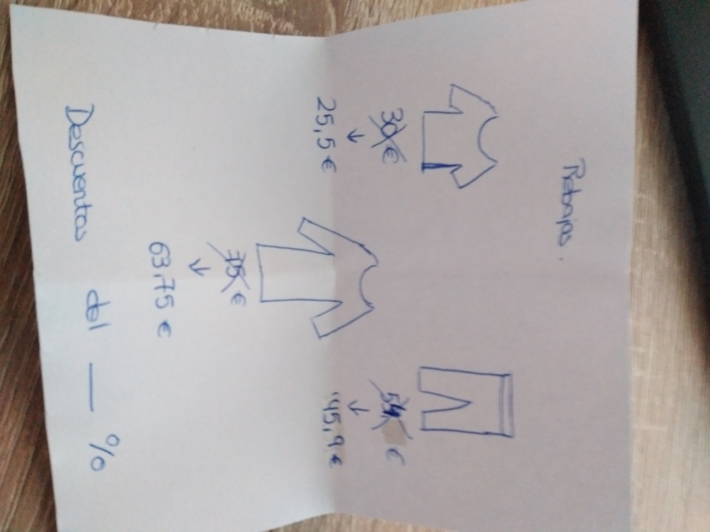

Con el valor de descuento realizado podrán abrir el primer candado y liberar de esa forma el segundo sobre.

En el segundo sobre aparece el siguiente problema:

*“He decidido comprar la prenda de ……………………€ pero falta el IVA. ¿Cuánto pagaré?”*

Enrollando la escítala al cuaderno y siguiendo la marca realizada encontrarán el precio del objeto que vamos a comprar. Calculando el valor con el IVA podrán abrir el 2º candado.

Dentro del cuaderno encontrarán como reto el siguiente problema:

*“Con el fin de aprobar matemáticas, Alex ha reducido el número de horas que le dedica a jugar al Fortnite e un 40%. Como ha sacado un 10 le han premiado con que puede volver a destinar el mismo número de horas que antes del examen. ¿Qué porcentaje de horas aumentará de juego?”*

En este caso el problema está protagonizado por un alumno de clase que dedica muchas horas a un conocido juego. Se trata de que se sientan protagonistas en su aprendizaje.